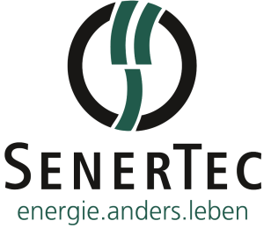
SenerTec erweitert seine Produktpalette
Ladesäule und Batteriespeicher

Der Klimawandel ist DAS Thema – ob auf den Schulhöfen, in den Kommunen oder im heimischen Wohnzimmer. Ohne den Ausbau von Speichertechnologien und der E-Mobilität ist eine erfolgreiche Energiewende jedoch kaum zu schaffen. Davon ist auch SenerTec überzeugt. Der Produzent von Kraft-Wärme-Kopplungs-Anlagen (KWK-Anlagen) präsentiert pünktlich zum Aufbruch in das nächste Mobilitätszeitalter seine neuen Produkte: Die Ladesäule und den Batteriespeicher.

Damit hat sich SenerTec für den E-Wandel in Stellung gebracht. Schließlich sollen laut Plan der Bundesregierung bis 2022 eine Millionen Elektroautos auf Deutschlands Straßen fahren. Mehr E-Fahrzeuge alleine reichen jedoch nicht aus. Um die Autos auch nutzen zu können, muss die Infrastruktur verbessert werden. Der Bund plant daher die Entstehung von rund 15.000 neuen Ladesäulen mit einem Volumen von 300 Millionen Euro aus öffentlichen Geldern. Allerdings möchte nahezu jeder E-Auto-Besitzer sein Fahrzeug jederzeit bequem zu Hause laden können. Auch immer mehr Gewerbebetriebe wie Hotels oder Autohäuser setzen auf die eigene E-Tankstelle. Denn immer häufiger wird eine Lademöglichkeit zum ausschlaggebenden Kriterium für Gäste oder Kunden.

Für diese steigende Nachfrage bietet SenerTec künftig die Lösung - Ladesäulen und Batteriespeicher als perfekte Ergänzung zur Kraft-Wärme-Kopplung (KWK). Denn beide Produkte können in Kombination mit dem Dachs optimal genutzt werden: Der Batteriespeicher speichert den durch die KWK überschüssig produzierten Strom. Bei Bedarf kann dieser beispielsweise durch die Ladesäule zum „Tanken“ eines E-Autos genutzt werden. Für noch mehr Autarkie und Unabhängigkeit von Energieversorgern ist die Kopplung mit einer Photovoltaik-Anlage möglich.

Die Ladesäule und der Batteriespeicher ersparen dem Betreiber durch bedarfsgerechte Bereitstellung des Stroms Kosten und der Umwelt große Mengen an CO2. Dank einer Kooperation mit den renommierten Unternehmen The Mobility House und sonnen, bietet SenerTec nun die Komplettlösung für die Energiewende zuhause.
Eine emissionsfreie Energie- und Mobilitätszukunft zu gestalten – das ist das Ziel von The Mobility House. Durch intelligente Lade-, Energie- und Speicherlösungen fördert das zukunftsorientierte Unternehmen den Ausbau erneuerbarer Energien, die Stabilisierung des Stromnetzes und macht Elektromobilität günstiger.

Der Hersteller sonnen ist eines der am schnellsten wachsenden Technologie-Unternehmen Deutschlands. Seine Batteriespeicher überzeugen durch eine sichere und langlebige Lithium-Eisenphosphat Zelltechnologie und zehn Jahre Garantie.

Fazit: Mit der Ladesäule und dem Batteriespeicher sind Dachs Besitzer nicht nur noch unabhängiger von steigenden Strompreisen, sondern leisten auch ihren Beitrag zur Mobilitätswende und damit zum Umweltschutz.

Weitere Informationen: www.senertec.de

(2.860 Zeichen inkl. Leerzeichen)

Über das Unternehmen
SenerTec ist mit über 37.000 verkauften Dachs Anlagen Marktführer im Bereich der Kraft-Wärme-Kopplung (KWK-Anlagen) bis 20 kW elektrischer Leistung für Gewerbe- und Privatgebäude. Im März 1996 in Schweinfurt gegründet und europaweit tätig, beschäftigt die SenerTec Kraft-Wärme-Energiesysteme GmbH heute rund 130 Mitarbeiter. Das Unternehmen, das mit dem Dachs Europas beliebteste KWK-Anlage baut und stetig weiter entwickelt, vertreibt diese über ein flächendeckendes, bundesweites Partnersystem.

Ihre Ansprechpartner für Rückfragen:
SenerTec Kraft-Wärme-Energiesysteme GmbH
Presse/Öffentlichkeitsarbeit
E-Mail: marketing@senertec.com

KOOB Agentur für Public Relations GmbH (GPRA)
Thorsten Richter
Tel.: +49 208 4696-365
Fax: +49 208 4696-160
E-Mail: thorsten.richter@koob-pr.com

Bildmaterial:
BU: The Mobility House fördert durch intelligente Lade-, Energie- und Speicherlösungen den Ausbau erneuerbarer Energien, die Stabilisierung des Stromnetzes und macht Elektromobilität günstiger. (Quelle: KEBA)

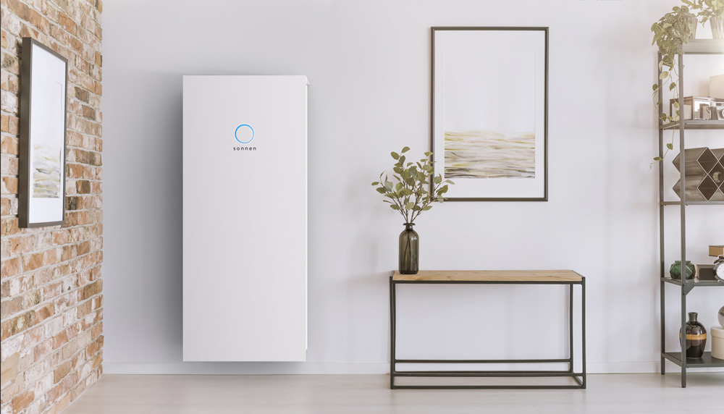
BU: Die sonnen Batteriespeicher überzeugen durch eine sichere und langlebige Lithium-Eisenphosphat Zelltechnologie und zehn Jahre Garantie. (Quelle: sonnen)

